F教室前は普通の生活道路ですので、停車は短時間でお願いします。
紫明会館での送迎は、お車で「デイサービスの送迎車出入口」前後1ｍは絶対にふさがないようにお願いします。
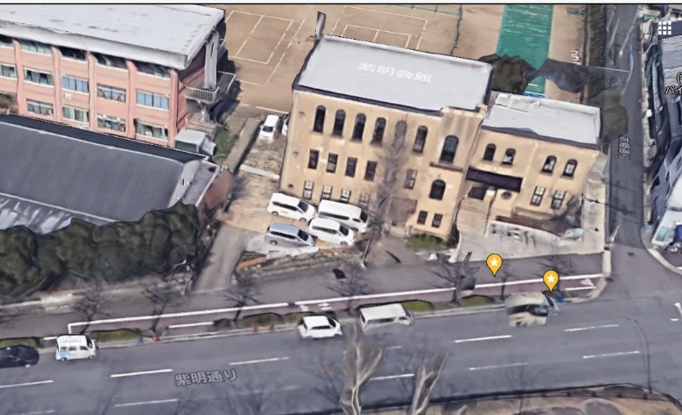
●8：00～9：00 F教室
●9～16時くらい 紫明会館
●16：20～18：00までF教室
紫明会館のお迎えは、暑さ・寒さが厳しいので、必ず紫明会館1Fの自動販売機前でお子さまを待機させましょう
「屋外で待ってて」は、危険が高いです！

↑この間は絶対停めないで
↑この間は絶対停めないで

【遠足の日（紫明会館には行きません）】
●8～9時 F教室
遠足は9時出発
●16～17時 烏丸鞍馬口北に20ｍ付近にバスが着きます
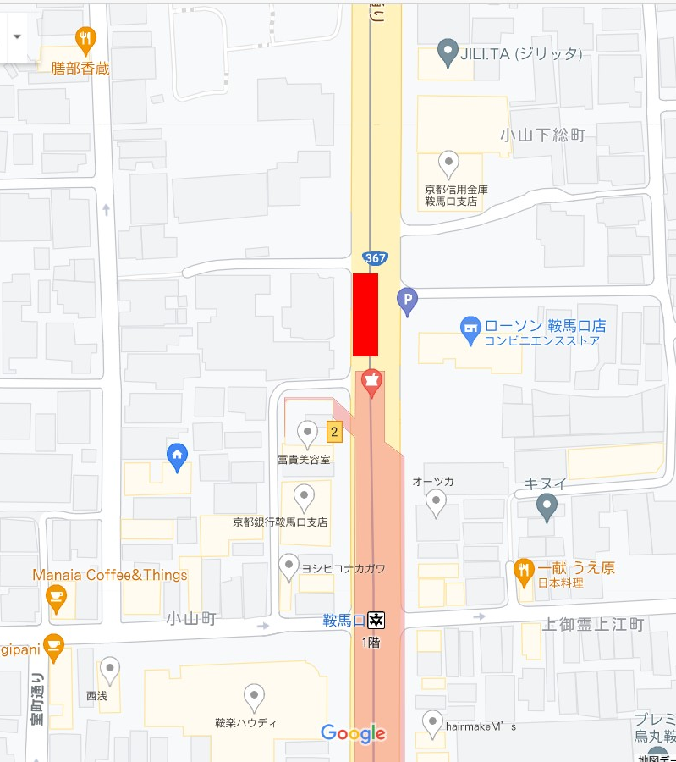
それからF教室へ徒歩で移動しますので、お迎えはF教室です。

バスは烏丸鞍馬口を北20ｍの「まえだ皮ふ科・形成外科」さまの前に停車します。バスが停車できないので、その場所にはお迎えの車を停めないでください。

車通れません

まえだ皮ふ科
・形成外科
バス到着場所
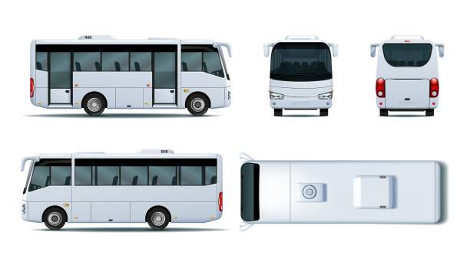
北向き一方通行←
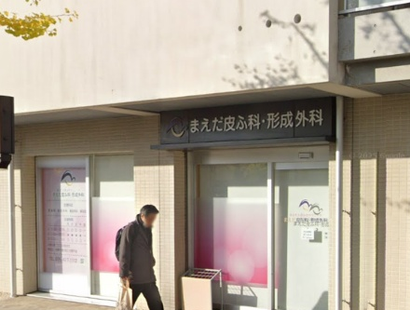
フォーレスF教室

